## 学习中心申请统考免考流程和相关要求

使用电脑端打开超星网址<http://xsgl.neauce.com>点击账号登录，输入学习中心账号和密码。推荐使用谷歌或搜狗浏览器。（不支持手机端学习通APP）

登录系统后，点击左侧统考服务——统考免考代申请管理。

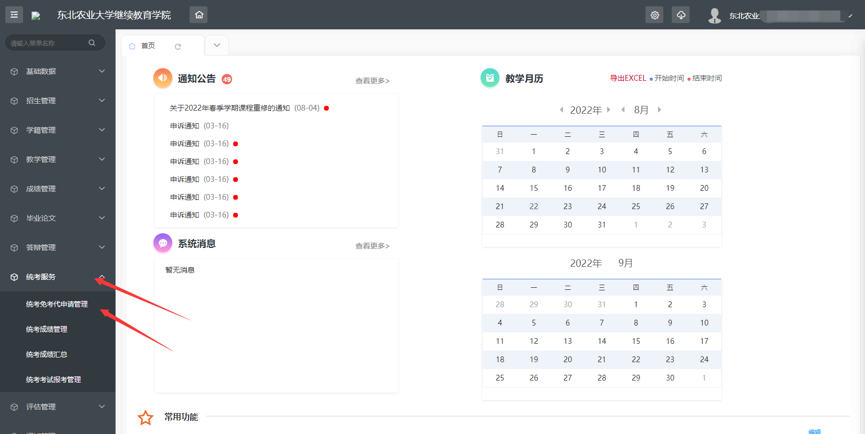

点击申请免考。

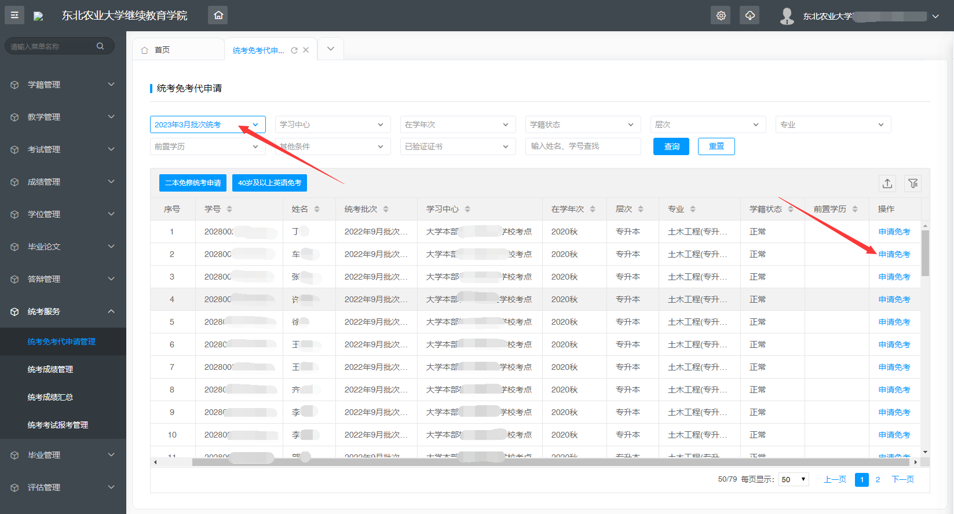

选择免考课程，免考条件，选择免考材料。（注：除免考材料外，还需上传免考材料审核表）

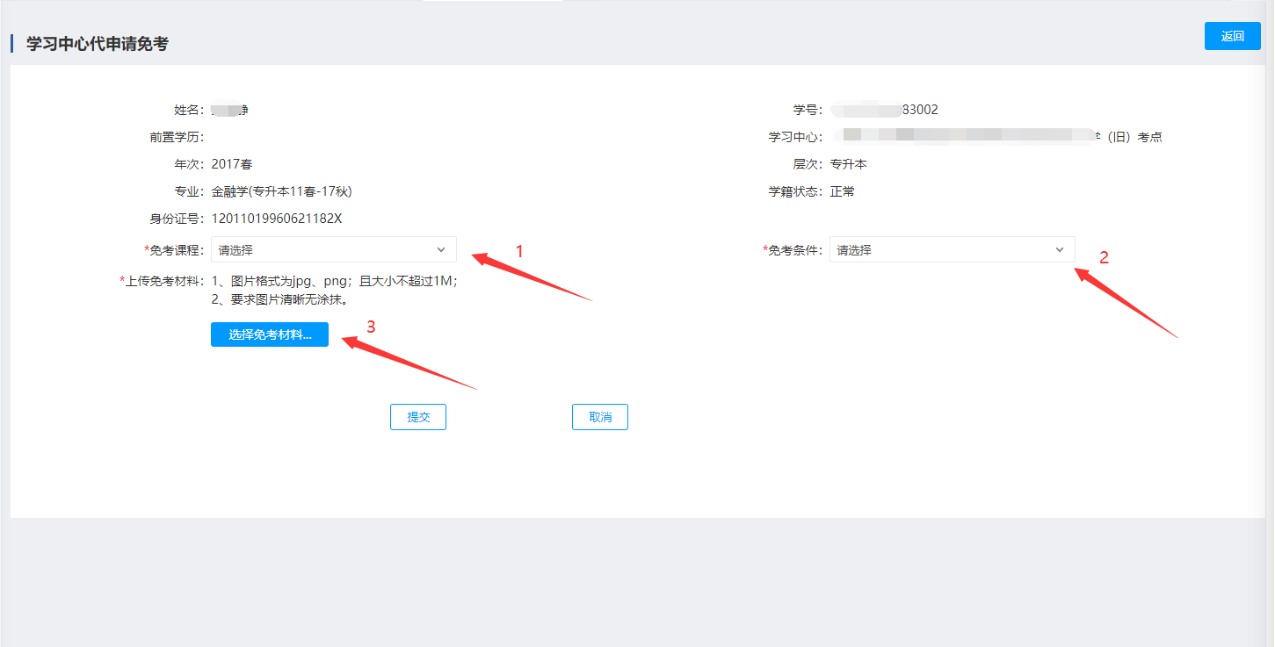

将资料全部上传后，点击提交。

（注：免考材料上传不全，没有上传免考材料审核表的审核不予通过）

## 学习中心工作人对于学生免试材料的审核和上传要求：

1、**已具有国民教育系列本科以上学历（含本科）：**要求学习中心工作人员认真审核学历证书原件、教育部学历证书电子注册备案表或学历认证报告原件，并扫描证书原件形成电子文档，要求学生填写《东北农业大学统考免考材料审核表》本人签字，学习中心审核、盖章。需要上传材料：学历证书复印件、东北农业大学统考免考材料审核表、教育部学历证书电子注册备案表或学历认证报告复印件。

2、**非计算机类专业，获得全国计算机等级考试一级B或以上级别证书：**要求学习中心工作人员登录教育部考试中心网站核实证书真伪，并扫描证书原件形成电子文档。要求学生填写《东北农业大学统考免考材料审核表》本人签字，学习中心审核、盖章后上报本校备案。需要上传材料：等级证书复印件、网上查询结果和《东北农业大学统考免考材料审核表》。

3、**非英语专业，获得大学英语四级或以上证书（2006年1月1日前）：**要求学习中心工作人员认真审核证书原件、登录教育部考试中心网站核实证书真伪，并扫描证书原件形成电子文档。要求学生填写《东北农业大学统考免考材料审核表》本人签字，学习中心审核、盖章。需要上传材料：等级证书复印件、《东北农业大学统考免考材料审核表》。

4、**非英语专业，获得全国公共英语等级考试PETS三级或以上级别证书：**要求学习中心工作人员认真审核证书原件、登录教育部考试中心网站核实证书真伪，并扫描证书原件形成电子文档。要求学生填写《东北农业大学统考免考材料审核表》本人签字，学习中心审核、盖章。需要上传材料：等级证书复印件、网上查询结果和《东北农业大学统考免考材料审核表》。

5、**非英语专业，省级教育行政部门组织的成人教育学位英语考试合格证书：**要求学习中心工作人员认真审核证书原件、并扫描证书原件形成电子文档。没有证书原件需要登录本省学位网站核实。要求学生填写《东北农业大学统考免考材料审核表》本人签字，学习中心审核、盖章。需要上传材料：证书复印件、网上查询结果和《东北农业大学统考免考材料审核表》。

**6、非英语专业，入学注册时年龄满40周岁（以身份证上的出生日期为准）：**要求学习中心工作人员认真审核身份证信息，并扫描身份证形成电子文档。需要上传材料：身份证复印件。

**7、非英语专业，户籍(以身份证的为准)在界定范围内的少数民族聚居地区的少数民族学生（详见教高[2004]5号文件的附件内规定的区域） ：**要求学习中心工作人员认真审核考生身份证信息是否在文件规定的少数民族区域，并扫描身份证原件形成电子文档。需要上传材料：身份证复印件。

**8、非英语专业，参加改革后的四、六级考试，成绩达到420分（2006年1月1日前）**：要求学习中心工作人员认真审核证书原件、并扫描证书原件形成电子文档。要求学生填写《东北农业大学统考免考材料审核表》本人签字，学习中心审核、、盖章后上报本校备案。需要上传的材料：证书复印件、《东北农业大学统考免考材料审核表》。

9、**已参加统考且成绩合格：**学习中心工作人员要求考生提供学生本人签字的统考科目成绩查询截图打印稿。需要上传的材料，学生本人签字、学习中心工作人员审核的统考科目成绩查询截图打印稿。

**免考材料的汇总及审核结果查询：**

免考结束后学习中心需要填写《东北农业大学统考免试资格审查汇总表》签字、盖章，邮寄到学院备案。同时留存《东北农业大学统考免试资格审查汇总表》一份，待学院审核通过后，根据名单登录平台查看审批结果。

## 学生成绩查询和材料提交

使用电脑端打开超星网址<http://xsgl.neauce.com>点击账号登录，输入学号和密码。推荐使用谷歌或搜狗浏览器。（不支持手机端学习通APP）

登录系统后，点击左侧学生服务——成绩查询，查看统考成绩。

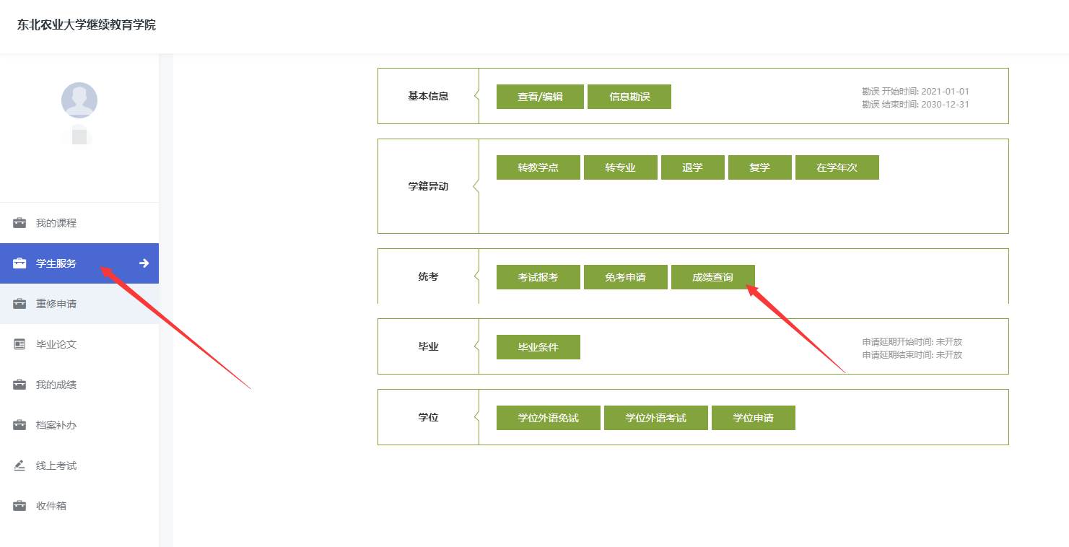

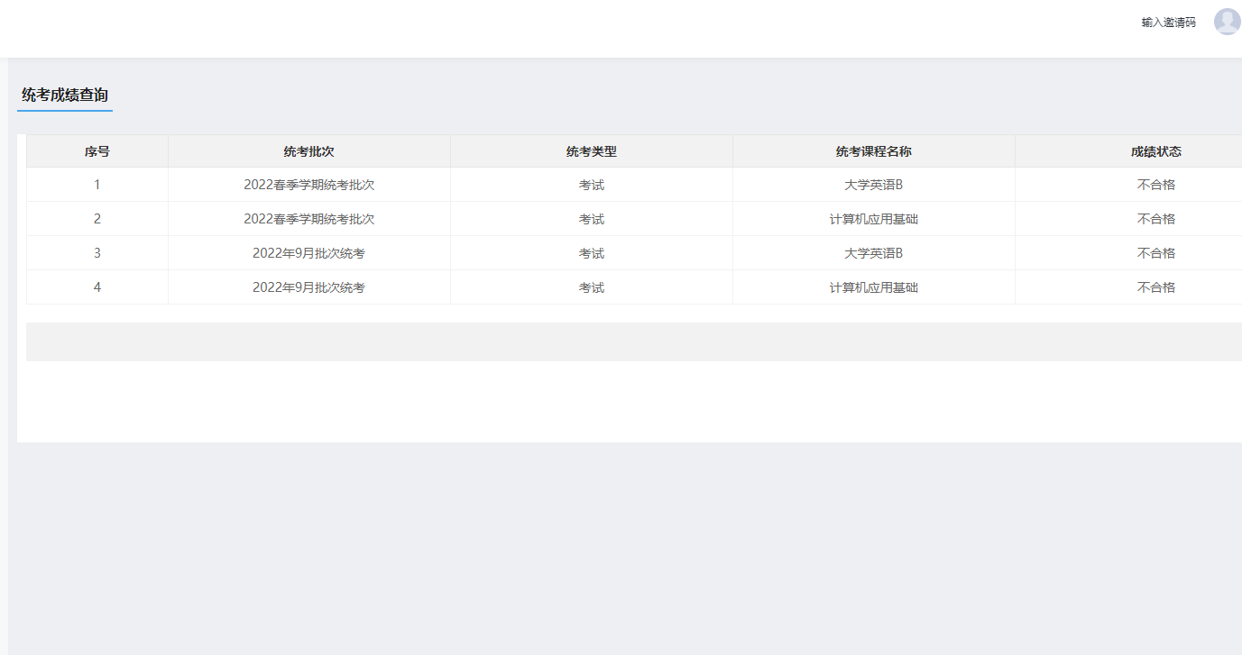

学生成绩不合格，符合上面免考条件的，根据（学习中心工作人对于学生免试材料的审核和上传要求）向学习中心提供相应的佐证材料，填写《东北农业大学统考免考材料审核表》、《东北农业大学统考免考材料审核表》。